МИНИСТЕРСТВО ОБРАЗОВАНИЯ РЕСПУБЛИКИ БЕЛАРУСЬ

УЧРЕЖДЕНИЕ ОБРАЗОВАНИЯ
ГОМЕЛЬСКИЙ ГОСУДАРСТВЕННЫЙ ТЕХНИЧЕСКИЙ УНИВЕРСИТЕТ ИМЕНИ П. О. СУХОГО

Факультет автоматизированных и информационных систем

Кафедра «Информационные технологии»

ОТЧЕТ ПО ЛАБОРАТОРНОЙ РАБОТЕ № 1
по дисциплине «Объектно-ориентированное программирование»

на тему: «Основы синтаксиса объектно-ориентированного языка программирования»

Выполнил: студент гр. ИТП-21
Трофимов Е.В.
Принял: ассистент
Левцова Т.С.

Гомель 2019
Цель работы: изучить основы синтаксиса объектно-ориентированного языка программирования C#.

Задание.

- Необходимо разработать класс, представляющий собой плоскую фигуру, треугольник.
- При именовании класса, полей и методов руководствоваться соглашением о наименовании кода (https://docs.microsoft.com/enus/dotnet/csharp/programming-guide/inside-a-program/coding-conventions)
- Фигуру следует задавать координатами вершин.
- Реализовать метод проверки возможности существования данной фигуры.
- Реализовать методы вычисление длин сторон, площади и периметра.
- Реализовать методы, проверяющие принадлежность точки, заданной своими координатами на плоскости, фигуре, её границе.
- Класс должен быть размещён в библиотеке классов.
- Весь код должен быть снабжён элементами документирования.
- Сгенерировать XML-файл с документацией по проекту.
- Создать консольное приложение с интерфейсом пользователя.
- Подключить созданную библиотеку в консольное приложение.
- Верифицировать разработанное приложение.
- Сгенерировать исполняемый файл для последующего переноса на другие компьютеры.

Ход работы

Вариант | Условие задачи
16 | Треугольник

Листинг программы Triangle.cs:

using System;
using System.Collections.Generic;
using System.Linq;
using System.Text;
using System.Threading.Tasks;

namespace TriangleClassLibrary
{
/// <summary>
/// Описывает треугольник по 3 вершинам
/// </summary>
public class Triangle
{
double x1, y1;
double x2, y2;
double x3, y3;

public Triangle(double x1, double y1, double x2, double y2, double x3, double y3)
{
this.x1 = x1;
this.x2 = x2;
this.x3 = x3;
this.y1 = y1;
this.y2 = y2;
this.y3 = y3;
}

/// <summary>
/// Находит длину отрезка по 2-м точкам
/// </summary>
/// <param name="x1"></param>
/// <param name="y1"></param>
/// <param name="x2"></param>
/// <param name="y2"></param>
/// <returns></returns>
private double len(double x1, double y1, double x2, double y2)
{
return Math.Sqrt(Math.Pow(x1 - x2, 2) + Math.Pow(y1 - y2, 2));
}

/// <summary>
/// Находит длину стороны треугольника между точками x1, y1 и x2, y2
/// </summary>
/// <returns>Возвращает длину стороны A</returns>
public double lenA()
{
return len(x1, y1, x2, y2);
}

/// <summary>
/// Находит длину стороны треугольника между точками x1, y1 и x3, y3
/// </summary>
/// <returns>Возвращает длину стороны B</returns>
public double lenB()
{
return len(x1, y1, x3, y3);
}

/// <summary>
/// Находит длину стороны треугольника между точками x2, y2 и x3, y3
/// </summary>
/// <returns>Возвращает длину стороны C</returns>
public double lenC()
{
return len(x2, y2, x3, y3);
}

/// <summary>
/// Находит периметр треугольника
/// </summary>
/// <returns>Возращает периметр (double)</returns>
public double getP()
{
return lenA() + lenB() + lenC();
}

/// <summary>
/// Находит площадь треугольника по формуле Герона
/// </summary>
/// <returns>Возвращает площадь треугольника (double)</returns>
public double getS()
{
double p = getP() / 2;
return Math.Sqrt(p * (p - lenA()) * (p - lenB()) * (p - lenC()));
}

/// <summary>
/// Проверяет лежит ли точка x0 в треугольнике
/// </summary>
/// <param name="x0">Координата точки по оси OX</param>
/// <param name="y0">Координата точки по оси OY</param>
/// <returns>Если точка лежит в треугольнике возвращет true, иначе false</returns>
public bool chekPoint(double x0, double y0)
{
double a, b, c;
a = (x1 - x0) * (y2 - y1) - (x2 - x1) * (y1 - y0);
b = (x2 - x0) * (y3 - y2) - (x3 - x2) * (y2 - y0);
c = (x3 - x0) * (x1 - y3) - (x1 - x3) * (y3 - y0);
if ((a > 0 && b > 0 && c > 0) || (a < 0 && b < 0 && c < 0)|| a == 0 || b == 0 || c ==0 )
{
return true;
}
else
{
return false;
}
}

/// <summary>
/// Проверяет треугольник на существование
/// </summary>
/// <returns>Если треугольник существует возвращает true, иначе false</returns>
public bool checkTriangle()
{
if ((x1 == x2 && x1 == x3)||(y1 == y2 && y1 == y3))
{
return false;
}
else
return true;
}
}
}

Листинг программы Program.cs:

using System;
using System.Collections.Generic;
using System.Linq;
using System.Text;
using System.Threading.Tasks;
using TriangleClassLibrary;

namespace ConsoleTriangleApp
{
class Program
{
static void Main(string[] args)
{
double x1, y1;
double x2, y2;
double x3, y3;
bool k;
Console.WriteLine("Введите координаты треугольника x1, y1, x2, y2, x3, y3:");
x1 = Convert.ToDouble(Console.ReadLine());
y1 = Convert.ToDouble(Console.ReadLine());
x2 = Convert.ToDouble(Console.ReadLine());
y2 = Convert.ToDouble(Console.ReadLine());
x3 = Convert.ToDouble(Console.ReadLine());
y3 = Convert.ToDouble(Console.ReadLine());
Triangle triangle = new Triangle(x1, y1, x2, y2, x3, y3);
if (triangle.checkTriangle() == true)
{
k = true;
Console.WriteLine("Фигура существует.");
Console.ReadKey();
}
else
{
k = false;
Console.WriteLine("Такой треугольник не существует.");
Console.ReadKey();
}
int n = 0;
while (k == true && n != 4)
{
Console.Clear();
Console.WriteLine("------------------Меню------------------");
Console.WriteLine("1) Вывести пириметр треугольика.");
Console.WriteLine("2) Вывести площадь треугольика.");
Console.WriteLine("3) Проверить лежит ли точка F(x0, y0) внутри треугольника.");
Console.WriteLine("4) Выход.");
Console.WriteLine("----------------------------------------");
n = Convert.ToInt32(Console.ReadLine());
switch (n)
{
case 1:
Console.WriteLine("Пириметр треугольника равен P = " + triangle.getP());
break;
case 2:
Console.WriteLine("Площадь треугольника равна S = " + triangle.getS());
break;
case 3:
double x0, y0;
Console.WriteLine("Введите координаты точки F(x0,y0):");
x0 = Convert.ToDouble(Console.ReadLine());
y0 = Convert.ToDouble(Console.ReadLine());
if (triangle.chekPoint(x0, y0) == true)
{
Console.WriteLine("Точка лежит внутри треугольника.");
}
else
{
Console.WriteLine("Точка не лежит внутри треугольника.");
}
break;
case 4:
break;
default:
Console.WriteLine("Нет такого пнукта.");
break;
}
Console.WriteLine("Нажмите любую клавишу ... ");
Console.ReadKey();
}
}
}
}

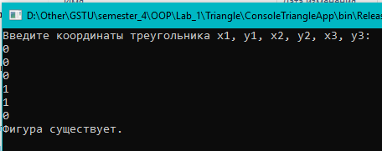

Рисунок 1 – Результат выполнения программы

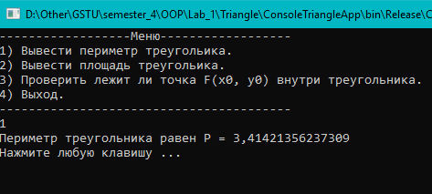

Рисунок 2 – Результат выполнения программы

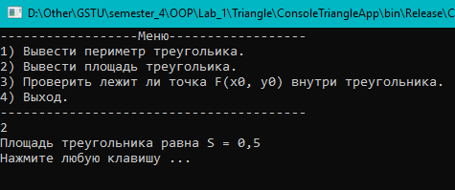

Рисунок 3 – Результат выполнения программы

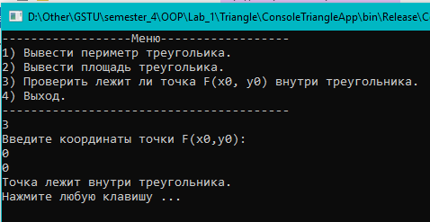

Рисунок 4 – Результат выполнения программы

Вывод: изучили основы синтаксиса объектно-ориентированного языка программирования C#.

